世界中联专业委员会成员入会网上申请流程
- 登陆学术网http://sns.wfcms.com/index.php
- 点击屏幕右上角注册，在下面出现的页面中填写注册信息；
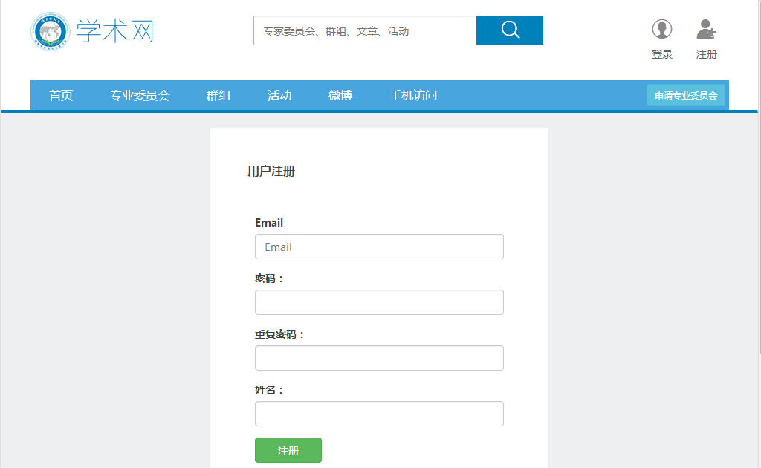

- 注册完成后，点击导航条“专业委员会”，界面将会展示出各专业委员会列框；

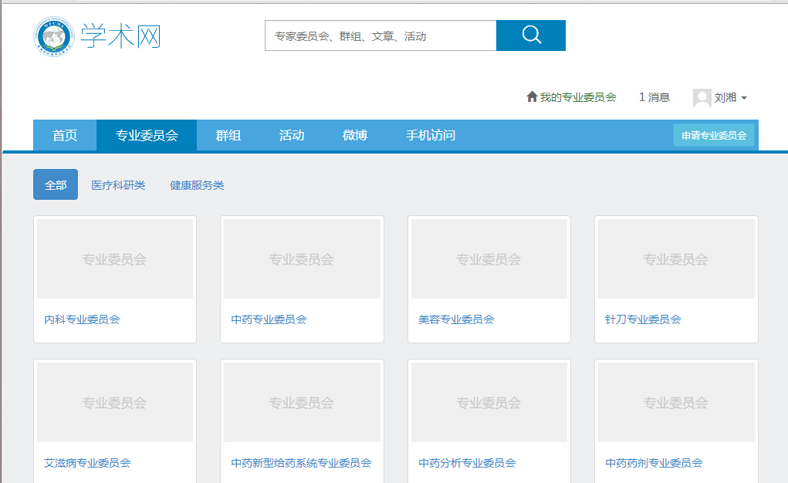

- 点击想要加入的专业委员会名称（注意是点击名称而非图片），以美容专业委员会为例，点击下图中的“申请加入”；

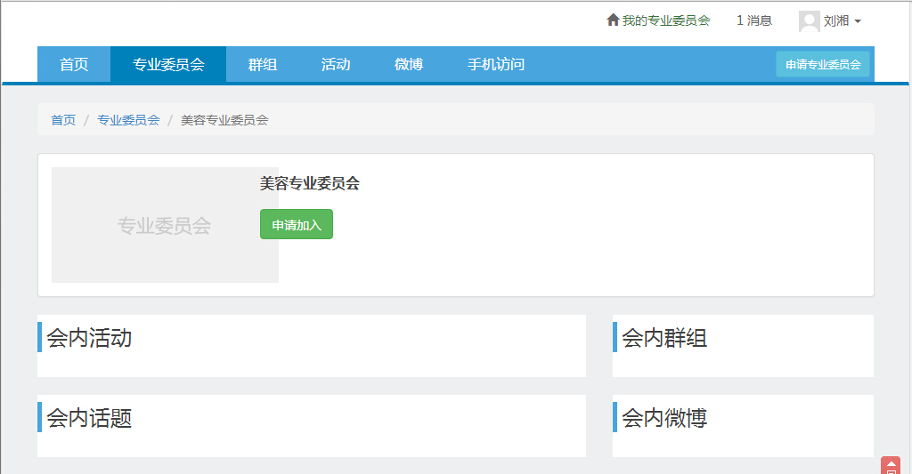
- 点击“申请加入”后会出现如下页面，请按要求如实填写信息并上传jpg格式的电子证件照，填写完毕后点击“提交申请并保存”；
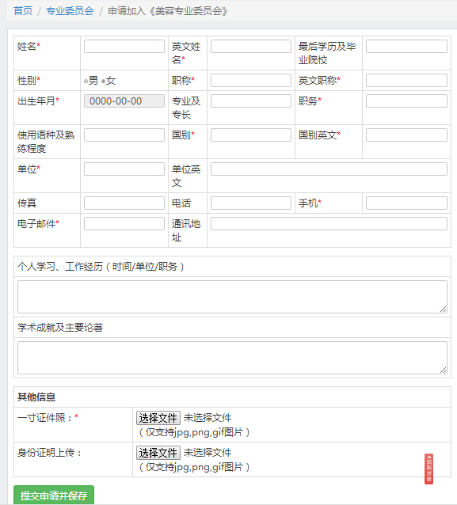

- 点击“提交申请并保存”将会出现以下界面，代表申请提交成功；
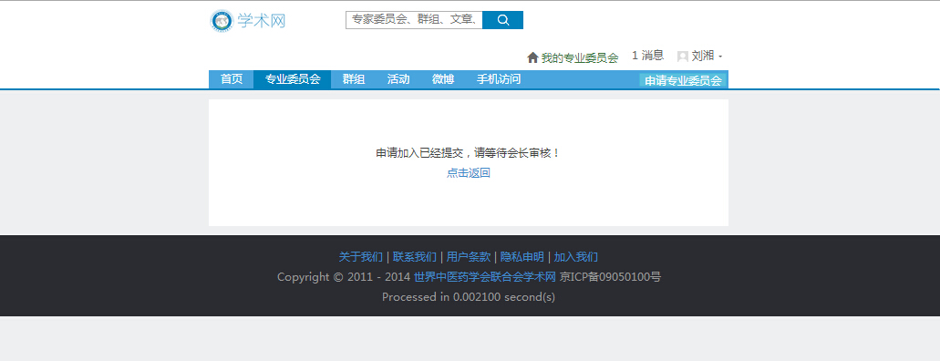7、如若查看审核进度，请登录后点击主页右上方“我的专业委员会”查看。
